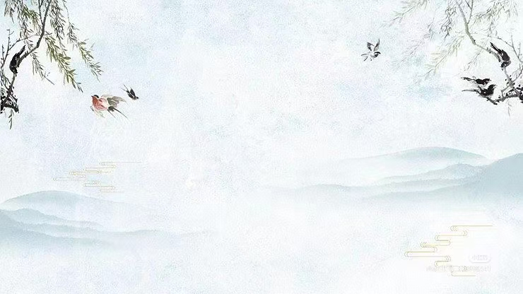

四上第二单元
大单元作业设计

学贵有疑，提问有法

为学患无疑，
疑则有进
小疑则小进
大疑则大进

——【宋】陆九渊

5.《一个豆荚里的五粒豆》
作业  层次 | 作业内容 | 作业分析与设计意图 | 时 长
预习作业 | 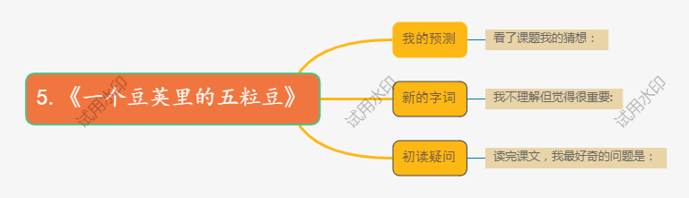 | 激发初始好奇心，引导学生关注课题和文本难点，为课中学习聚焦问题。 | 10分钟
基础作业 | 一、字词小达人  小女孩nài xīn（ ）地整天在家躺着。  渐渐地，小女孩比以前yú kuài（ ）多了。  wān dòu（ ）们躺在既温暖又shū shì（ ）的豆荚里。  二、文字训练营  照样子，写句子。  例：这里既温暖，又舒适。 | 本主要考察学生对单元基础性知识的了解和掌握，巩生字词的拼读书写。  本题主要考察学生对在理解课文内容基础上，可以使用关联词造句。 | 10分钟
拓展作业 | 二、运用方法，学写片段  飞向月球  1969年7月16日9点32分，一艘载着阿姆斯特朗等三名航天员的飞船，在火箭的推送下升上了天空，开始了奔赴月球的旅行。  飞船绕地球飞行几圈以后，径直向月球加速前进。这时，航天员们感到自己的身体轻飘飘的，无法在座舱里站稳，稍一抬脚，就会跳起三四米高。训练有素的宇航员并不紧张，他们知道，这是飞船脱离了地球的引力而产生的失重现象。他们在座舱里飘来飘去，仔细地检查一个个仪器，还不时地和地面指挥中心联络着….….  从地球到月球需要飞行75小时50分钟。在这段时间里，航天员们可以轮班工作、吃饭和休息。他们睡觉的样子和吃饭的方式很特别。因为失重的缘故，座舱里没有上下和正反之分，所以，他们可以飘在空中睡，也可以头朝下、脚朝上悬着睡。他们吃的“饭”是特制的。吃的时候，先把食品放到塑料袋里，再灌进水，把食品捏成糊，然后像挤牙膏似的把食物挤进嘴里。如果是吃花生米一类的硬颗粒状食物可以让它们飘浮到空中，然后像鱼儿觅食一样在空中捕捉。  从宇宙飞船上看月球，随着太阳光线角度的变化，月球的表面呈现出各种奇异的色彩，有时是灰色的，有时是棕色的，有时是黄色的。从宇宙飞船上看地球，地球发出耀眼的蓝色和白色的光芒，在茫茫的宇宙中，显得特别美丽。  经过三天多的飞行，宇宙飞船渐渐接近月球。从舷窗望去，前方的月亮越来越大。这时，地面指挥中心命令航天员准备着陆，两名航天员进入登月舱。登月舱逐渐减速，慢慢下降，最后，终于在月球上停稳了。  舱门打开了。阿姆斯特朗小心翼翼地沿着登月舱的扶梯下来，踏上了月球。过了一会儿，奥尔德林也下来了。人类终于登上了千百年来心驰神往的月球。  月球上没有希腊神话传说中的女神，也没有中国神话中所说的宫殿，嫦娥和玉兔，只能看到巨石嶙峋的荒原和耸立的高山。航天员们在月球上采集了不少土样和岩石标本，拍摄了许多照片，带回了地球。经分析研究，科学家发现月球上含有几十种元素，很有开发价值。也许在不就得将来，月球会成为人类的另一个家园。  - 读了文章，你有那些问题？把它们写下来，并和伙伴交流。  2.（选做一）《一个豆荚里的五粒豆》中的小女孩恢复了健康，她特别感谢第五粒豆，想写一封感谢信以表写意，请你用简介的语言帮她完成这封信。  （选做二）以任意一粒豆的口吻，写一篇《一粒豆的日记》。 | 《一个豆荚里的五粒豆》是本单元的第一篇课文，围绕提问策略，本课重点训练学生可以针对课文的一部分内容提问，也可以针对全文提问。这是本课学习提问的主要生长点。因此，本课作业设计拓展阅读一篇文章，并仿照课后的问题清单，引导学生练习使用提问方法，培养提问意识，知道阅读时不只关注局部，也要关注整体。  本单元习作要求“写一个人，注意把印象最深的地方写出来”，将单元习作中描写人物特点进行针对性训练，分解训练习作要点，降低习作难度。 | 20分钟
  问题清单
  类别 | 问题
  针对课文部分内容
  针对
  全文
提升作业 | 3.一个豌豆荚里的五粒豆有一番神奇的经历，请你再读课文，填一填“五粒豆历险记”路线图。  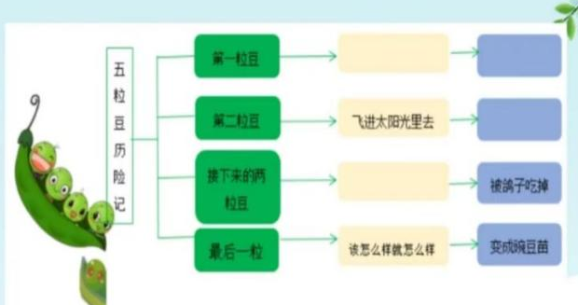 | 本题设计旨在以思维导图的形式帮助学生梳理课文。

5课 作 业 评 价 标 准

评价项目 | 评价标准 | 师评
字迹工整 | 字迹整洁，没有错别字，正确运用标点符号。
答案规范 | 认真检查，准确率高。
表达准确 | 能体会自问自答的表达效果，照样子写一些自问自答的句子。
方法运用 | 能从不同角度提问，并筛选出对理解课文有帮助的问题。
思维导图 | 画面美观、梳理课文内容丰富、正确、有条理。

6.《夜间飞行的秘密》
作业  层次 | 作业内容 | 作业分析与设计意图 | 时 长
预习作业 | 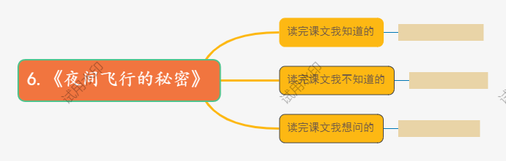 | 激活前知，引发探究兴趣，为学习课文中的知识做铺垫。建立新旧知识的联系。
基础作业 | - 请在下列句子中用“√”标出正确的读音和汉字。  - 即使在（绳 蝇）子上系（jì xì）上许多铃铛，被蒙山眼睛的蝙（ biān piān biǎn）也能无声地穿梭。  从雷达的荧（yín yíng）屏  上，飞行员能看到前方有没有障（ zhàng zàng）碍物。  二、下列问题分别是从哪些方面提出的？  内容 写法 启示  - 科学家是怎样揭开夜间飞行的秘密的？  - 课文中为什么要把蝙蝠比作没头的苍蝇？  - 生活中还有哪些模仿生物的发明吗？ | 本题重在考察学生对重点生字词的区分和掌握情况。  本题在巩固基础知识的同时，针对阅读文本可以从不同角度进行提问。 | 10分钟
拓展 作业 | - （选做一）奇妙的仿生学  查找一种仿生学发明（如蝙蝠与雷达、船桨与鱼鳍），记录下“模仿对象”和“发明创造”  （选做二）动手创造，科普小报，制作一份图文并茂的科普小报，向大家介绍它的原理。 | 本题设计意图重在培养通过查阅资料的方式，获得学习新知，促进学生自主学习。  在完成的过程中整合语文、科学、美术，锻炼综合设计与表达能力。 | 20分钟

6课 作 业 评 价 标 准

评价项目 | 评价标准 | 师评
字迹工整 | 字迹整洁，没有错别字，正确运用标点符号。
答案规范 | 认真检查，准确率高。
方法运用 | 能从区分不同角度的提问方式。
自主探究 | 能主动以查阅资料的方式，结合生活实际，了解仿生学。

7《呼风唤雨的世纪》
作业  层次 | 作业内容 | 作业分析与设计意图 | 时 长
预习作业 | 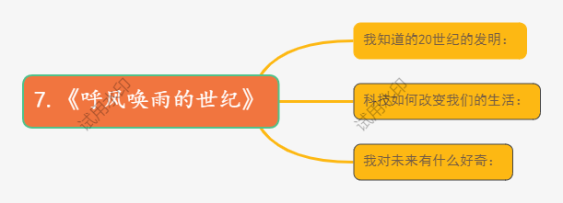 | 链接学生已有的科学知识，引发对科技发展的兴趣和对课文内容的预测。 | 10分钟
基础作业 | - 字词大闯关  - 在这个hū fēng huàn yǔ（ ）的新世纪，我国科学jì shù（ ）有了长足的发展。  - 洞察bǎi yì（ ）光年外的天体，探索yuán zǐ hé（ ）世界的ào mì（ ），科学家们在新时代里遨游在科学的海洋里。  - 根据所学内容填空  【chéng】 工（ ） （ ）功  （ ）市 （ ）实  【lián】 （ ）系 关（ ）  （ ）长 （ ）花  【rèn】 （ ）意 （ ）性  （ ）识 （ ）真 | 本题追要考察学生对生字拼读书写的掌握情况，又加深了对课文的理解和记忆。 | 10分钟
拓展 作业 | - 小练笔  20世纪的成就可以用“忽如一夜春风来，千树万树梨花开”来形容，21世纪科学技术发展更加迅速，22世纪又是怎么的一番光景，请你大胆写出自己的畅想，并用笔画一画吧。 | 通过课外小练笔训练学生的写作能力的同时，将语文学科与美术学科整合起来设计作业，给作业注入生机和活力，为学习语文提供实践机会，使作业形式多样。 | 20分钟

7课 作 业 评 价 标 准
评价项目 | 评价标准 | 师评
字迹工整 | 字迹整洁，没有错别字，正确运用标点符号。
答案规范 | 认真检查，准确率高，能区分同音字。
表达准确 | 能联系科技改变生活，打开思路，从多角度展开想象。
思维导图 | 画面美观、梳理课文内容丰富、正确、有条理。

8.《蝴蝶的家》
作业  层次 | 作业内容 | 作业分析与设计意图 | 时 长
预习作业 | 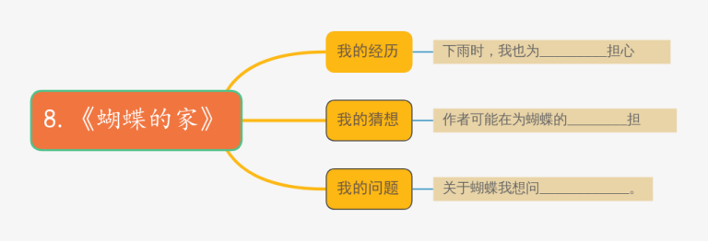 | 调动生活精神，聚焦情感经验，对课文内容进行预测，为学习课文做好情感和问题铺垫。 | 10分钟
基础作业 | - 照样子，写词语，并选其中一个造句。  - 黑压压（ABB式）  - 翻转不定（含有“不”字）  造句：  - 我会提问。  学了这篇课文，你能像作者那样针对蝴蝶提出更多的问题吗？ | 本题旨在巩固运用本课的生字新词，提升遣词造句的能力。  引导学生巩固学习提出的问题方法，并能根据对课文的理解，从中提出更多的问题。 | 10分钟
  序号 | 提问角度 | 提出的问题
拓展作业 | 三、我能运用方法，学写片段  （选做一）你有为小动物担忧的经历吗？你看把自己担忧的过程写下来，就是一篇很好的文章，跟着作者一起去试试吧!  （选做二）选择一种常见的小昆虫（蜜蜂、蚂蚁、昆虫） ，观察它在天气变化时的反应，并做简单记录。 | 本题考查学生对课文写作手法的学习，并发挥想象力，触发由实景引发自己回忆。  将语文学习延伸至 自然观察，培养科学探究精神和细致观察的习惯。 | 20分钟

8课 作 业 评 价 标 准
评价项目 | 评价标准 | 师评
字迹工整 | 字迹整洁，没有错别字，正确运用标点符号。
答案规范 | 认真检查，准确率高。
表达准确 | 能链接生活，试着用自问自答的方式，写清楚一次为小动物担心的经历。
方法运用 | 能综合运用提问策略，提出对理解课文有价值的问题。

